INDICAÇÃO Nº 3592/2019

Sugere ao Poder Executivo Municipal que verifique a possibilidade de eliminar a água empoçada na esquina das Ruas Santa Maria com São Jorge no Jd. São Camilo. (Foto anexa).

Excelentíssimo Senhor Prefeito Municipal,

Nos termos do Art. 108 do Regimento Interno desta Casa de Leis, dirijo-me a Vossa Excelência para sugerir ao setor competente que verifique a possibilidade de eliminar a água empoçada na esquina das Ruas Santa Maria com São Jorge no Jd. São Camilo.

**Justificativa:**

Fomos procurados por munícipes solicitando essa providência, pois, segundo eles as águas das chuvas ficam empoçadas nesse local devido à falta de canaleta para escoamento da mesma, causando transtornos e insegurança, pois, além do mau cheiro está servindo de criadouro do mosquito da dengue.

Plenário “Dr. Tancredo Neves”, em 21 de Novembro de 2019.

**José Luís Fornasari**

**“Joi Fornasari”**

- Vereador -

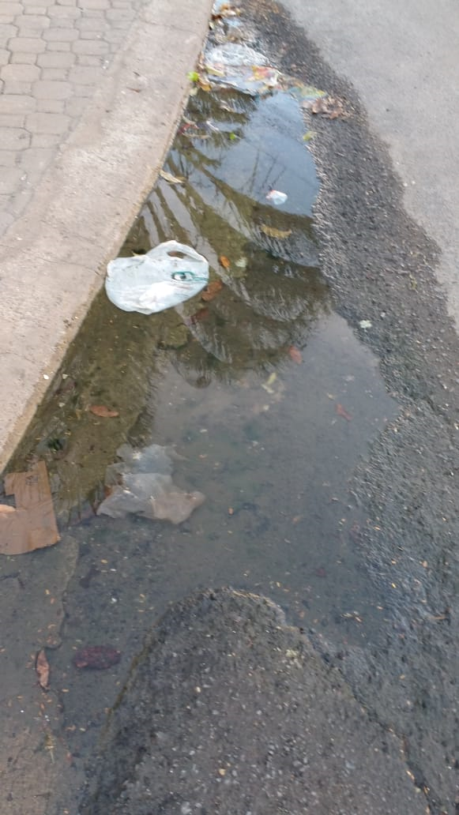

Sugere ao Poder Executivo Municipal que verifique a possibilidade de eliminar a água empoçada na esquina das Ruas Santa Maria com São Jorge no Jd. São Camilo.